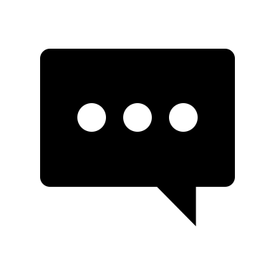
Checkliste für: ____________________________________________________________
Ihr seid fertig mit eurem Comic? Dann tauscht ihn mit einer anderen Gruppe aus und überprüft, ob die von euch erstellten Comics den Inhalt sinnvoll wiedergeben und kreativ gestaltet wurden. Notiert im Feld „Anmerkungen“ was verbessert werden kann oder nennt, was gut umgesetzt wurde.

Inhalt und Gestaltung des Comics
Anmerkungen
Gibt der fertige Comic den Inhalt sinnvoll, nachvollziehbar und logisch wieder?
Gelingt insgesamt eine ansprechende Gestaltung des Comics (Gemalte/ gezeichnete/ abfotografierte Figuren, Kulisse, …)?
Geben die Sprech- und Gedankenblasen den Inhalt nachvollziehbar wieder?
Ist die Reihenfolge der Sprech- und Gedankenblasen richtig angeordnet, so dass die Leserichtung stimmt?
Passen die Figuren und Kulissen gut zum Inhalt des Gedichts?
Sind kreative Ideen ersichtlich, die den Leser unterhalten?
Wird auf sprachliche Richtigkeit (Grammatik, Rechtschreibung) geachtet?

Bei eingefügten Fotografien:
Sind die Fotos ausreichend ausgeleuchtet, so dass sich keine unschönen Schatten bilden?
Sind die Fotos passend zugeschnitten, so dass sie die Szene eindeutig wiedergeben?
Überarbeitet euer Comic gemäß den Anmerkungen eurer Mitschülerinnen und Mitschüler.

